Солдат буласым килә.  Мин әле бик кечкенә  Миңа биш яшь кенә,  Солдат фуражкасы да  Башымда зур күренә.  Күрше абый солдаттан  Кайтты әле кичә генә.  Бик матур значогын  Тагып куйды күкрәгенә.  “ Үсеп җиткәч, диде ул  Солдат булырсың.  Туган ил чигендә  Сакта торырсың!” | 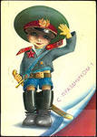
Без булачак солдатлар.  Малайлар белән  Солдат булып уйныйбыз.  Бездән бик әйбәт  Солдат чыгар дип уйлыйбыз.  Без тиз йөгерәбез,  Үрмәлибез бик яхшы.  Кылыч белән бер- беребезгә  Оста торабыз каршы.  Үлән араларына  Шәп итеп качабыз.  Уйный- уйный үзебездә  Күп сәләтләр ачабыз. | 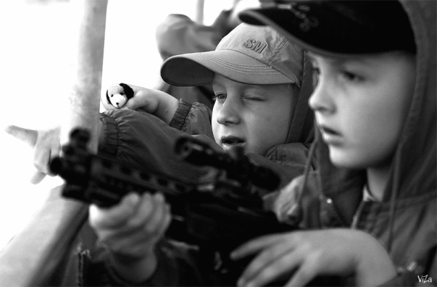
Солдат абый кайткан.  Әниемнең энесе  Кайтты солдаттан.  Ул автоматын тотып  Ил чиген саклаган.  Аның горур басып  Төшкән фотосын күрдем.  Фуражкасына кызыктым  “ Бүләк ит әле” дидем.  - Мә, диде энем,  Бүләгем булсын!  Күреп торам син дә  Чын солдат булырсың.  Шундый куандым.  Мактандым малайларга.  Алар миңа сокланды,  Шатлыктан очтым айларга. | 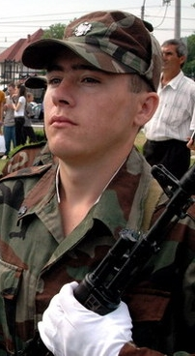
Диңгезче булсаң иде.  Телевизордан күрдем  Шундый зур диңгез.  Морякларның киеме  Паласа- паласа, тип- тигез.  Диңгез өсте дулкын- дулкын  Чайкала пароход.  Морякларга сокланып,  Сөенеп елмая болыт.  Морякның баш киеме  Килешә киеменә,  Ак беретканың лентасы  Җилләрдә җилпенә. | 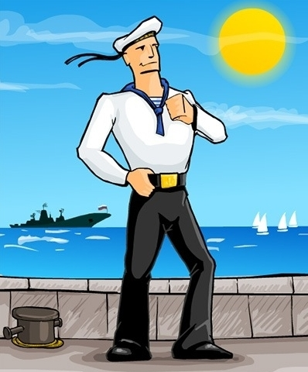
Әй, парашютчы...  Самолеттан кошлардай  Оча парашютчы.  “ Әй, лётчик абый  Мине дә утыртчы!”  Очыйм әле кош кебек  Дусларым янына.  Алар бит мине  Һәрвакыт сагына. | 